
Multistrada V2 S

Bicylindre en L à distribution Desmodromique, 4 soupapes par cylindre et refroidissement liquide CYLINDREE 937cc – Moteur Testastretta 11°
PUISSANCE 113cv @ 9 000 trs/min

COUPLE 9,6kg/m (94Nm) @ 6 750 trs/min

ALIMENTATION Injection électronique Bosch et Système Ride by Wire

EMBRAYAGE Multidisque à bain d'huile avec commande mécanique, système assisté
et antidribble

SUSPENSIONS Suspension Pilotée DSS Skyhook Evo - Fourche inversée de 48 mm,
entièrement réglable - Amortisseur Sachs entièrement réglable. Double bras oscillant aluminium

FREINAGE ABS - 2 disques semi-flottants 320mm. Etriers radiaux Brembo 4 pistons PNEUMATIQUES Pirelli Scorpion Trail II
JANTES Jantes en alliage, 19 pouces à l’avant, 17 à l’arrière.

RESERVOIR 20L

HAUTEUR DE SELLE 830 mm (jusqu'à 790 mm avec le kit de rabaissement de suspensions)
POIDS SANS CARBURANT 220 kg
EQUIPEMENT DE SERIE Modes de conduite, ABS de courbe Bosch, DTC, DCL, VHC, DSS Evo, DQS,
Régulateur de vitesse, Mains libres, Commutateurs au guidon rétroéclairés, Écran couleur TFT 5", Phares Full LED, arrêt automatique des clignotants. Préparation pour shifter DQS, DMS Bluetooth et Antivol

ENTRETIEN Révision simple: 15 000 km / 12 mois.
Contrôle du jeu aux soupapes : 30 000 km
GARANTIE 48 mois, kilométrage illimité

COLORIS Rouge

PACKS D’ACCESSOIRES Travel

PRIX PUBLIC CONSEILLÉ TTC :
Multistrada V2 S : 19 190€ (rouge) 19 590€ (Gris)

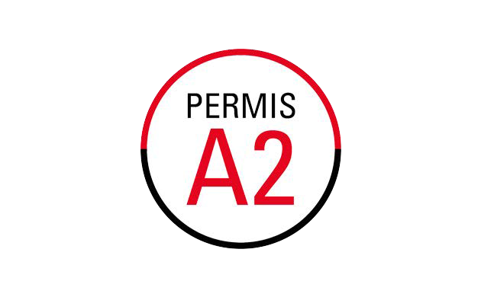
Pack Touring (poignées chauffantes, 2 valises et béquille centrale) : 1 300€

Transport compris : …€
Mise en route comprises : …€
Montant de la carte grise (en sus) : …€

La Multistrada V2 S est également disponible en version A2

#SeDéplacerMoinsPolluer

Toute la famille Multistrada est garantie 4 ans

